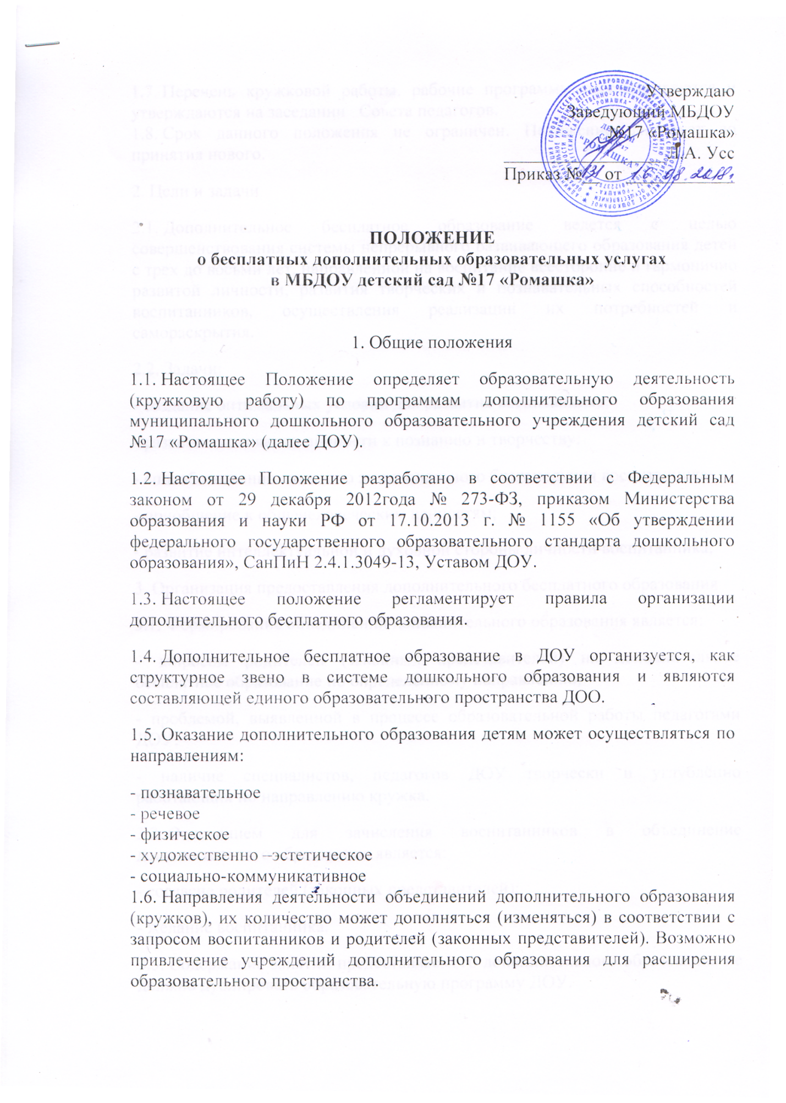

Утверждаю
Заведующий МБДОУ
№17 «Ромашка»
__________________Л.А. Усс
Приказ №__ от ____________

ПОЛОЖЕНИЕ
о бесплатных дополнительных образовательных услугах
в МБДОУ детский сад №17 «Ромашка»

1. Общие положения
1.1. Настоящее Положение определяет образовательную деятельность (кружковую работу) по программам дополнительного образования муниципального дошкольного образовательного учреждения детский сад №17 «Ромашка» (далее ДОУ).
1.2. Настоящее Положение разработано в соответствии с Федеральным законом от 29 декабря 2012года № 273-ФЗ, приказом Министерства образования и науки РФ от 17.10.2013 г. № 1155 «Об утверждении федерального государственного образовательного стандарта дошкольного образования», СанПиН 2.4.1.3049-13, Уставом ДОУ.
1.3. Настоящее положение регламентирует правила организации дополнительного бесплатного образования.
1.4. Дополнительное бесплатное образование в ДОУ организуется, как структурное звено в системе дошкольного образования и являются составляющей единого образовательного пространства ДОО.
1.5. Оказание дополнительного образования детям может осуществляться по направлениям:
- познавательное
- речевое
- физическое
- художественно –эстетическое
- социально-коммуникативное
1.6. Направления деятельности объединений дополнительного образования (кружков), их количество может дополняться (изменяться) в соответствии с запросом воспитанников и родителей (законных представителей). Возможно привлечение учреждений дополнительного образования для расширения образовательного пространства.
1.7. Перечень кружковой работы, рабочие программы рассматриваются и утверждаются на заседании Совета педагогов.
1.8. Срок данного положения не ограничен. Положение действует до принятия нового.
2. Цели и задачи
2.1. Дополнительное бесплатное образование ведется с целью совершенствования системы непрерывного развивающего образования детей с трех до восьми лет, направленной на воспитание всесторонне и гармонично развитой личности, развития творческих и познавательных способностей воспитанников, осуществления реализации их потребностей и самораскрытия.
2.2. Задачи:
- создание оптимальных условий для развития воспитанника;
- развитие мотивации личности к познанию и творчеству;
- способствование созданию эмоционального благополучия воспитанника;
- приобщение к общечеловеческим ценностям;
- развитие интеллектуальной и духовной стороны личности воспитанника;
3. Организация предоставления дополнительного бесплатного образования
3.1. Формирование объединений дополнительного образования является:
- запросом родителей (законных представителей) на дополнительное бесплатное образование по определённому направлению;
- проблемой, выявленной в процессе образовательной работы педагогами ДОУ;
- наличие специалистов, педагогов ДОУ творчески и углублённо работающих по направлению кружка.
3.2. Основанием для зачисления воспитанников в объединение дополнительного образования является:
- согласие родителей (законных представителей);
- желание воспитанника.
3.3. Содержание занятий предоставляемого дополнительного образования не должно дублировать образовательную программу ДОУ.
3.4. Дополнительное образование предоставляются в регламентированное время во вторую половину дня.
3.5. Длительность кружковой работы устанавливается в соответствии с требованиями САНПиН от 15 до 30 минут в зависимости от возраста детей.
4. Права и обязанности
4.1. Руководитель кружка обязан:
- разрабатывать программу кружка,
- вести перспективное планирование,
- взаимодействовать в работе с педагогами и родителями (законными представителями) ДОУ.
4.2. Имеет право:
- осуществлять отбор воспитанников для дополнительной деятельности;
- в рабочем порядке вносить коррективы в перспективный план работы кружка.
- представлять опыт своей работы в СМИ.
5. Документация
5.1. Настоящее Положение о кружковой работе;
5.2. Приказ об организации работы кружка, с указанием педагога и количества воспитанников:
5.3. Расписание дополнительной образовательной деятельности (кружка);
5.4. Программа дополнительного образования.
5.5. Методический и накопительный материал (консультации для педагогов и родителей (законных представителей), анкеты, диагностика, конспекты НОД, досугов, презентаций, фотосессий, выставок детского творчества и т.п.).
6. Контроль за кружковой деятельностью
6.1. Осуществляется заместителем заведующего по УВР МБДОУ детского сада №17 «Ромашка» в соответствии с планом контрольной деятельности.
6.2. Самоанализ кружкой работы проводится руководителем кружка в конце учебного года к итоговому совету педагогов, оформляется в виде отчета с использованием графических и фотоматериалов.

